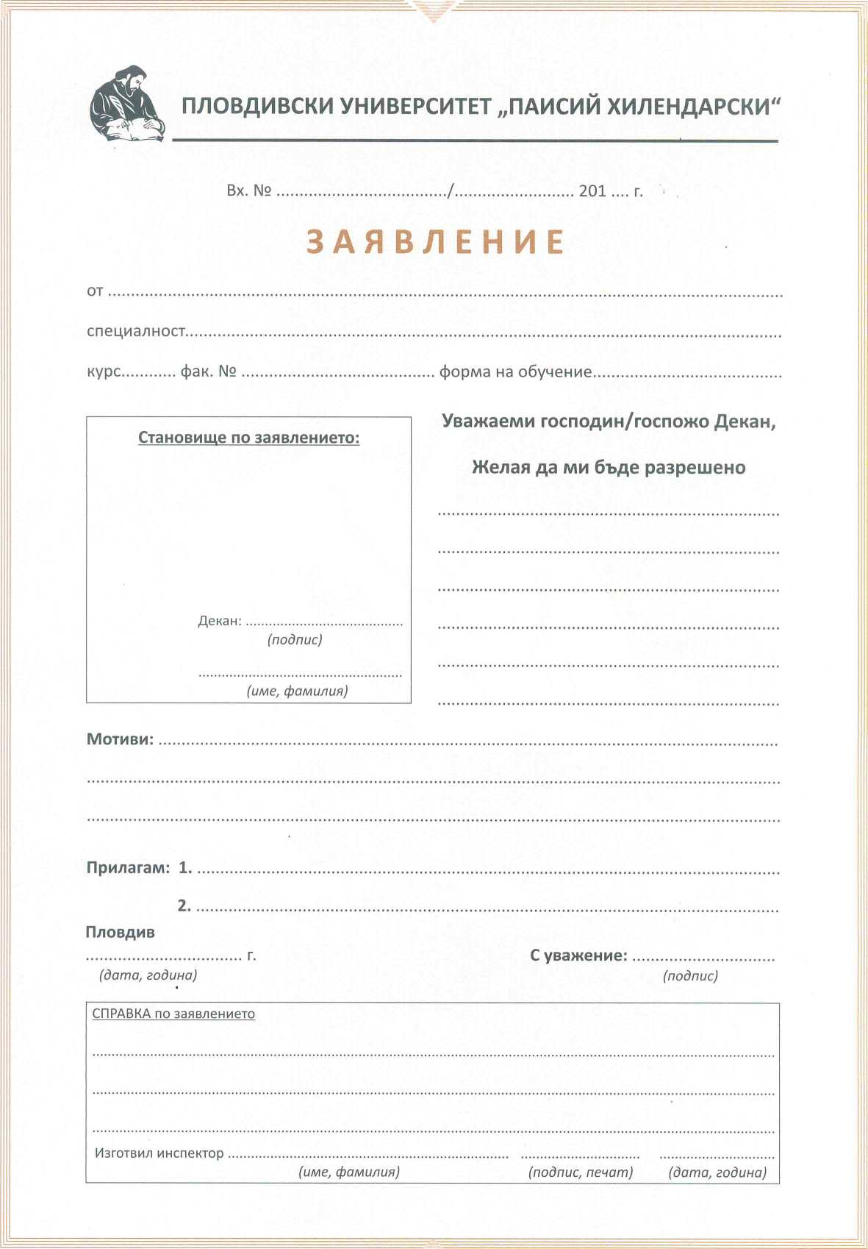
Задължително!!! Телефонен номер за връзка
….…………… г.
……..
Име, фамилия
специалността
Да се явя на държавен изпит по
………..…….
…………..…….
………………………………………
Име, Презиме, Фамилия

